Załącznik nr.......

do umowy......../BLP/......./Ckt/24/..........

OPIS PRZEDMIOTU ZAMÓWIENIA

**KOMENDA GŁÓWNA POLICJI**

**BIURO LOGISTYKI POLICJI**



SPECYFIKACJA TECHNICZNA

**RĘKAWICE ZIMOWE DLA FUNKCJONARIUSZY POLICJI, PEŁNIĄCYCH SŁUŻBĘ NA MOTOCYKLACH**

**Numer specyfikacji technicznej ST 77/Ckt/2021**

(numer z Rejestru Specyfikacji Technicznej prowadzonego w Wydziale)

UZGODNIONO:

Instytut Technologii Bezpieczeństwa „MORATEX”

**Edycja: lipiec 2024**

**12 lipca 2024 r.**

(data wydania)

**SPIS TREŚCI**

1. PRZEZNACZENIE DOKUMENTU 3

2. ZAKRES STOSOWANIA DOKUMENTU 3

3. DOKUMENTY ZWIĄZANE Z WYROBEM 3

3.1. Dokumentacja Techniczno-Technologiczna 3

3.2. Dokumenty odniesienia 4

4. OPIS OGÓLNY WYROBU 5

5. WYMAGANIA 8

5.1. Wymagania techniczne 8

5.1.1. Wykaz materiałów zasadniczych i dodatków 8

5.1.2. Wymagania dotyczące surowców, materiałów oraz dodatków 10

5.1.3. Wymagania dla rękawic 11

5.2. Wymagania dla szwów i ściegów 11

5.3. Wymagania dotyczące jakości 12

5.3.1. Klasyfikacja jakości 12

5.3.2. Wymagania jakościowe wyrobów 12

5.3.3. Przykłady błędów niedopuszczalnych 12

5.3.4. Wymagania dotyczące nieszkodliwości (bezpieczeństwa) wyrobu 13

5.3.5. Konserwacja rękawic 14

6. ZESTAWIENIE ELEMENTÓW SKŁADOWYCH 14

7. WYMIAROWANIE WYROBU 15

7.1. Rozmiary 15

7.2. Wymiary wyrobu gotowego 16

8. OCENA ERGONOMII RĘKAWIC 17

9. WYMAGANIA DODATKOWE 17

9.1. Piankowy protektor nakłykciowy 17

9.2. Wzmocnienia na palcach i wnętrzu rękawicy 18

9.3. Funkcjonalność paseczka regulacji w przegubie dłoni 19

9.4. Wytłaczanie napisu „POLICJA” 19

9.5. Elastyczna wstawka 19

10. CECHOWANIE, PAKOWANIE, PRZECHOWYWANIE, TRANSPORT I GWARANCJA 19

10.1. Cechowanie 19

10.2. Pakowanie 21

10.3. Przechowywanie 21

10.4. Transport 21

10.5. Gwarancja 21

11. POTWIERDZENIE SPEŁNIENIA WYMAGAŃ SPECYFIKACJI TECHNICZNEJ 21

ARKUSZ EWIDENCJI WPROWADZONYCH ZMIAN 22

ARKUSZ UZGODNIEŃ 24

# PRZEZNACZENIE DOKUMENTU

Specyfikacja Techniczna identyfikuje wyrób poprzez określenie wymagań:

* technicznych,
* jakościowych,
* bezpieczeństwa użytkowania,

w odniesieniu do:

* nazewnictwa,
* symboli,
* badań i metodologii badań,
* znakowania oraz oznaczania wyrobu.

# ZAKRES STOSOWANIA DOKUMENTU

Specyfikacja Techniczna jest wykorzystywana w realizacji zamówień publicznych oraz w systemie oceny zgodności wyrobów przeznaczonych na potrzeby obronności bezpieczeństwa państwa w przypadku wprowadzenia wyrobu do wykazu.

Do dokładnego zapoznania się z wyrobem konieczna jest możliwość obejrzenia wzoru.

# DOKUMENTY ZWIĄZANE Z WYROBEM

## Dokumentacja Techniczno-Technologiczna

Dokumentacja Techniczno-Technologiczna Wykonawcy, przedstawiona do realizacji produkcji, powinna zawierać co najmniej:

* identyfikację wyrobu, nazwę,
* rysunki poglądowe,
* wykaz surowców, materiałów i dodatków,
* zestawienie elementów składowych,
* zestawienie średniego zużycia materiałów i dodatków,
* warunki wykonania wyrobu:
* rodzaje szwów i ściegów łączących elementy wyrobu,
* gęstość ściegów,
* podstawowe operacje wykonania wyrobu,
* wymiarowanie wyrobu wraz z rysunkami określającymi sposób wymiarowania,
* kontrolę: wstępną materiałów i surowców, międzyoperacyjną, końcową,
* tabelę wymiarów wyrobu gotowego (dla wszystkich zamawianych rozmiarów),
* zasady znakowania (pozycja, zawartość),
* zasady transportu, przechowywania, konserwacji i naprawy,
* instrukcję użytkowania,
* gwarancję Wykonawcy.

## Dokumenty odniesienia

**Normy:**

* PN-EN 13594:2015-10 [Rękawice ochronne dla motocyklistów - Wymagania i metody badań](https://wiedza.pkn.pl/wyszukiwarka-norm?p_auth=bn2KBtRS&p_p_id=searchstandards_WAR_p4scustomerpknzwnelsearchstandardsportlet&p_p_lifecycle=1&p_p_state=normal&p_p_mode=view&p_p_col_id=column-1&p_p_col_count=1&_searchstandards_WAR_p4scustomerpknzwnelsearchstandardsportlet_standardNumber=PN-EN+13594%3A2015-10P&_searchstandards_WAR_p4scustomerpknzwnelsearchstandardsportlet_javax.portlet.action=showStandardDetailsAction)
* PN-EN 12590:2002 Tekstylia - Przemysłowe nici szwalne wykonane w całości lub częściowo z włókien syntetycznych
* PN-EN ISO 2589:2016-05 Skóra wyprawiona - Badania fizyczne i mechaniczne - Wyznaczanie grubości
* PN-EN ISO 3376:2012 Skóra wyprawiona - Badania fizyczne i mechaniczne - Wyznaczanie wytrzymałości na rozciąganie i wydłużenia wyrażonego w procentach
* PN-EN ISO 1923:1999 Tworzywa sztuczne porowate i gumy - Oznaczanie wymiarów liniowych
* PN-EN ISO 845:2010 Tworzywa sztuczne porowate i gumy - Oznaczanie gęstości pozornej
* PN-P-04613:1997 Tekstylia - Dzianiny i przędziny - Wyznaczanie masy liniowej i powierzchniowej
* PN-EN ISO 105-E04:2013-06 Tekstylia - Badania odporności wybarwień - Część E04: Odporność wybarwień na działanie potu
* PN-EN ISO 14362-1:2017-04 Tekstylia - Metody oznaczania niektórych amin aromatycznych pochodzących z barwników azowych - Część 1: Wykrywanie zastosowania niektórych barwników azowych dostępnych metodą z ekstrakcją i bez ekstrakcji włókien
* PN-EN ISO 14362-3:2017-04 Tekstylia - Metody oznaczania niektórych amin aromatycznych pochodzących z barwników azowych - Część 3: Wykrywanie zastosowania niektórych barwników azowych, mogących uwalniać 4-aminoazobenzen
* PN-EN ISO 3071:2007 Tekstylia - Oznaczanie pH ekstraktów wodnych
* PN-EN ISO 14184-1:2011 Tekstylia - Oznaczanie formaldehydu - Część 1: Formaldehyd wolny i zhydrolizowany (metoda ekstrakcji wodnej)
* PN-EN 16711-1:2016-01 Tekstylia - Oznaczanie zawartości metali - Część 1: Oznaczanie metali z wykorzystaniem mineralizacji mikrofalowej
* PN-EN 16711-2:2016-01 Tekstylia - Oznaczanie zawartości metali - Część 2: Oznaczanie metali ekstrahowanych roztworem sztucznego potu kwaśnego
* PN-EN 1414:1999 Zapięcia samosczepne - Procedura wielokrotnego działania wykorzystywana w dalszych badaniach
* PN-EN ISO 20471:2013-07 Odzież o intensywnej widzialności - Metody badania i wymagania
* PN-EN ISO 5077:2011 Tekstylia - Wyznaczanie zmiany wymiarów po praniu i suszeniu
* PN-EN ISO 6330:2012 Tekstylia - Metody prania domowego i suszenia stosowane do badania płaskiego wyrobu włókienniczego
* PN-EN ISO 105-X12:2016-08 Tekstylia - Badania odporności wybarwień - Część X12: Odporność wybarwień na tarcie
* PN-EN ISO 105-C06:2010 Tekstylia - Badania odporności wybarwień - Część C06: Odporność wybarwień na pranie domowe i komunalne
* PN-P-84507:1985 Wyroby konfekcyjne - Stopnie jakości

**Podstawowe akty prawne:**

Rozporządzenia (WE) Nr 1907/2006 Parlamentu Europejskiego i Rady z dnia 18 grudnia 2006 r. w sprawie rejestracji, oceny, udzielania zezwoleń i stosowanych ograniczeń w zakresie chemikaliów (REACH) i utworzenia Europejskiej Agencji Chemikaliów, zmieniające Dyrektywę 1999/45/WE oraz uchylające Rozporządzenie Rady (EWG) nr 793/93 i Rozporządzenie Komisji (WE) nr 1488/94, jak również Dyrektywę Rady 76/769/EWG i Dyrektywy Komisji 91/155/EWG, 93/67/EWG, 93/105/WE i 2000/21/WE (Dz. Urz. UE z 2006 r. nr L 396, s. 1 z późn. zm.).

**UWAGA**:W przypadku zastąpienia lub wycofania norm wymienionych w Specyfikacji Technicznej dopuszcza się stosowanie dokumentów normatywnych je zastępujących lub równoważnych im.

# OPIS OGÓLNY WYROBU

Rękawice zimowe dla funkcjonariuszy Policji, pełniących służbę na motocyklach opracowano specjalnie na potrzeby i zgodnie z wymaganiami funkcjonariuszy Policji związanych z całodobową pracą na motocyklach w okresie jesienno-wiosennym, w zimowych warunkach pogodowych i klimatycznych.

Rękawice zimowe dla funkcjonariuszy Policji spełniają wymagania normy PN-EN 13594:2015-10 i powinny osiągać drugi poziom ochrony według ww. normy. Spełniają wymagania użytkowników dotyczących wyglądu i parametrów technicznych.

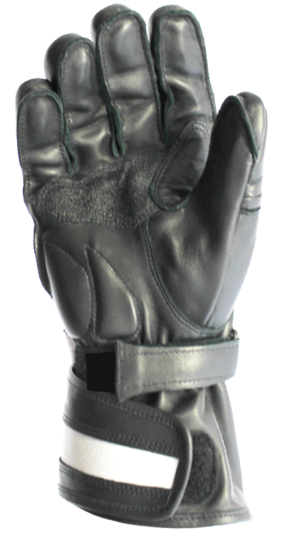

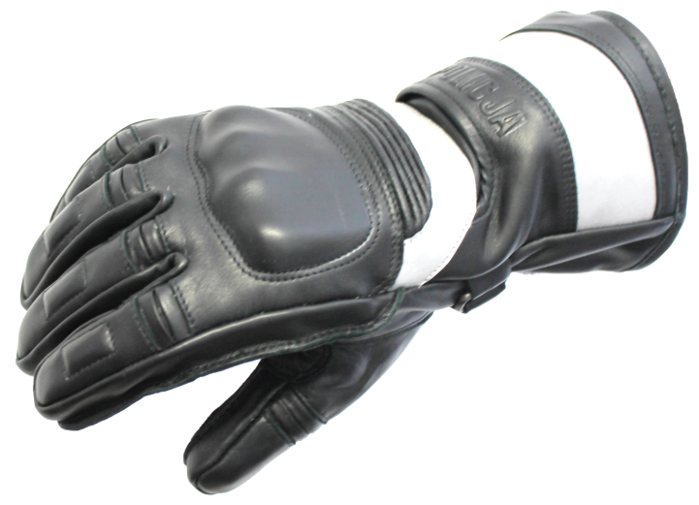

**Rysunek 1.** Wygląd ogólny rękawic

**Budowa rękawic** (zgodnie z elementami oznaczonymi na Rysunku 4).

Rękawice są wykonane z miękkiej, mięsistej i mocnej licowej skóry bydlęcej, w kolorze czarnym, pozbawionej skaz i defektów mających wpływ na funkcjonalność i żywotność produktu.

Rękawice posiadają strony grzbietową oraz dłoniową z naturalnej skóry i podszewki, przedłużone mankietem z samoblokującym paskiem ściągającym i patką regulującą obwód mankietu.

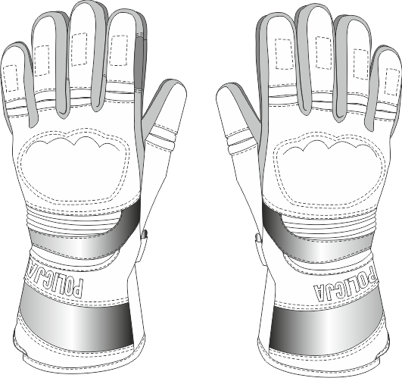

**Rysunek 2.** Wygląd rękawic - strona grzbietowa

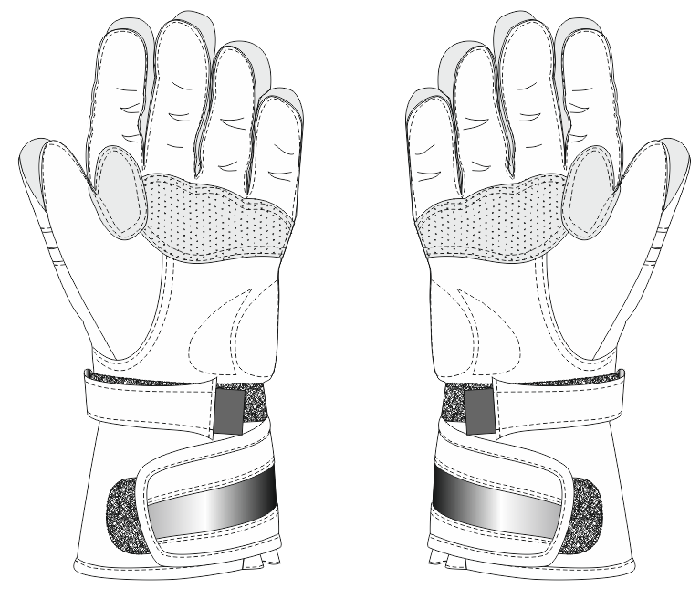

**Rysunek 3.** Wygląd rękawic - strona dłoniowa

Na stronie grzbietowej rękawicy, pod warstwą skóry (13) umiejscowiono protektor nakłykciowy (1), formowany w anatomicznie dopasowanym kształcie wykonany ze specjalnej pianki absorbującej energię uderzenia. Również na palcach, chroniąc paliczki środkowe zainstalowano pod skórą rękawic wzmocnienia (2) wycięte z podwójnego arkusza pianki o takich samych właściwościach.

Poniżej protektora nakłykciowego znajduje się duży element odblaskowy (3) ze specjalnej, mocnej tkaniny z naniesionym termotransferem z folii odblaskowej. Drugi taki element odblaskowy umieszczono na patce mankietu (4), tuż pod wytłaczanym napisem identyfikującym rodzaj służby. Pod protektorem nakłykciowym umieszczono elastyczną, poprzeszywaną wstawkę (5) mającą na celu zwiększenie ruchliwości ręki ubranej w rękawice. Temu samemu celowi służą wstaweczki (6), w formie kontrafałd, znajdujące się na wierzchniej stronie każdego palca.

Na stronie dłoniowej rękawicy, pomiędzy kciukiem i palcem wskazującym, umieszczono naszywki: wzmacniającą ze skóry (7) i wzmacniającą, antypoślizgową z laminatu (8). Szwy na palcach, od strony dłoniowej wykonano na zewnątrz, aby nie usztywniać palców.

Na dole dłoni, na wysokości kości trójgraniastej, aby zwiększyć ochronę, zainstalowano wzmocnienia z podwójnej warstwy specjalnej pianki, absorbującej energię uderzenia (9). Na nadgarstku od strony dłoniowej, rękawicę zebrano elastycznym przymarszczeniem i dodatkowo zabezpieczono samoblokującym paseczkiem (10) przełożonym przez metalową ramkę (15), zapinanym na taśmę samosczepną haczyk (18) i pętelkę (16). Na końcu paseczka oprócz rozszerzenia, które blokuje wysuwanie się paseczka z ramki, zainstalowano dodatkowo uchwyt (20) ze złożonej taśmy, mający ułatwiać chwyt.

W celu zwiększenia możliwości dopasowania obwodu mankietu, a jednocześnie umożliwienia swobodnego wkładania i zdejmowania rękawic, pod patką mankietu zainstalowano klin (11), który po zapięciu patki z taśmą samosczepną haczyk (4) i pętelka (17) nie tworzy zgrubień. Dół mankietu i brzegi patki wykończono skórzaną lamówką (19)

Na palcu wskazującym lewej rękawicy wszyto wstawkę służącą do wycierania deszczu z szyby kasku motocyklowego (12).

Wewnątrz rękawicy, znajduje się dzianinowa podszewka z funkcją termoregulacji.

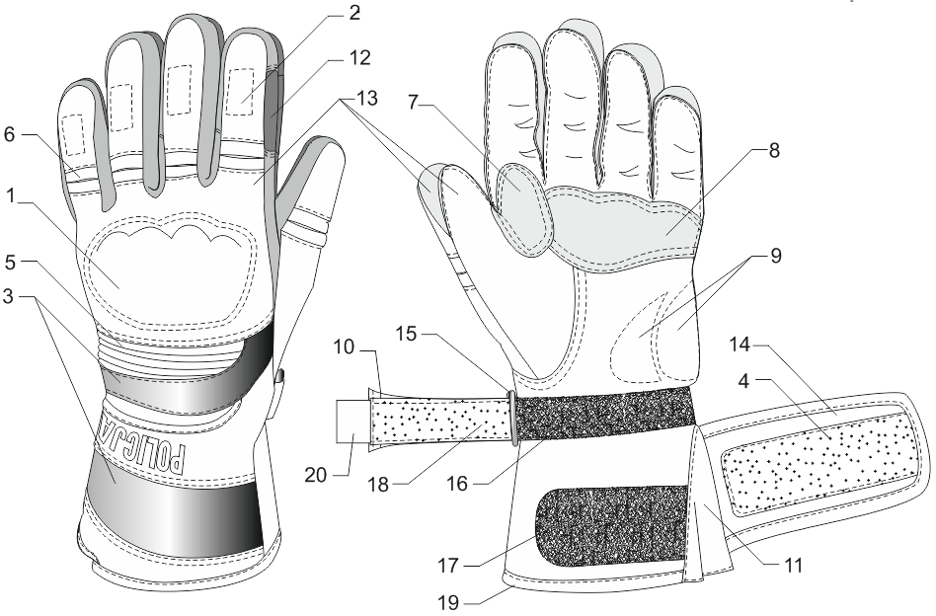

**Rysunek 4.** Budowa rękawic

# WYMAGANIA

## Wymagania techniczne

Rękawice zimowe oraz zastosowane w nich materiały powinny spełniać wymagania zawarte w poniższych tabelach.

### Wykaz materiałów zasadniczych i dodatków

**Tabela 1.** Zestawienie materiałów i dodatków do wykonania rękawic

| **Lp.** | **Nazwa materiału** | **Miejsce użycia w rękawicach** | **Oznaczenie na Rysunku 4** | **Metodyka badania lub sposób potwierdzenia** |
| --- | --- | --- | --- | --- |
| 1. | Skóra bydlęca rękawicznicza | Wierzch rękawic, klin, wzmocnienie | 7, 11, 13 | wg Tabeli 2  i Tabeli 7 |
| 2. | Skóra na lamówki, elementy elastyczne i kontrafałdy | Lamówka brzegów, elementy elastyczne i kontrafałdy | 19, 5, 6 | wg Tabeli 3  i Tabeli 7 |
| 3. | Dzianina na podszewkę, termoaktywna, | Wewnątrz rękawicy | - | wg Tabeli 4 , 7  i Tabeli 8 |
| 4. | Wzmocnienie dłoni z pokryciem antypoślizgowym skład: PES pokrycie: PCV, miękkie, masa powierzchniowa 490 ± 20 g/m², grubość 0,68 ± 0,07 mm, kolor czarny | Część dłoniowa rękawicy | 8 | Deklaracja producenta oraz wg Tabeli 7 |
| 5. | Tkanina wodoodporna, skład: 100% PES, masa powierzchniowa 170 ± 15 g/m² | Spodnia strona patki  Łatki do mocowania wzmocnień | 14 | Deklaracja producenta |
| 6. | Tkanina skład: poliamid 6.6, czarna, masa powierzchniowa 275 ± 25 g/m² | Baza elementów odblaskowych | 3 | Deklaracja producenta |
| 7. | Folia odblaskowa, termotransferowa w kolorze srebrnym, spełniająca wymagania normy PN-EN ISO 20471:2013-07 i zachowująca właściwości odblaskowości po:  - 50 cyklach prania w temperaturze 60ºC,  - 25 cyklach czyszczenia chemicznego,  - 5000 cyklach ścierania  bez oznak uszkodzeń mechanicznych | Wierzchnia warstwa elementów odblaskowych | 3 | Deklaracja producenta |
| 8. | Pianka podkładowa samoprzylepna o grubości 2 mm, skład: kopolimer butadienu i styrenu (SBR) + poliizopren, gęstość 150 ± 15 kg/m³ | Wierzchnia część rękawicy oprócz kłykci, wierzchni kciuk | - | Deklaracja producenta |
| 9. | Ramka metalowa szer. 20 mm,  drut o średnicy 1,5 mm mosiężny, oksydowany | Nadgarstek | 15 | Deklaracja producenta |
| 10. | Pianka tłumiąca uderzenia o grubości 3 mm, skład: PU mikrokomórkowy | Na ochronę dołu wnętrza dłoni, na ochronę palców (podwójnie) , kłykcie (kostki zaciśniętej pięści), | 9, 2, 1 | Wg Tabeli 5 |
| 11. | Protektor nakłykciowy typ miękki, poziom ochrony: 2 wg PN-EN 13594:2015-10, asymetryczny | Kłykcie (kostki zaciśniętej pięści) | 1 | Deklaracja producenta |
| 12. | Guma tkana o szer. 10 mm | W przegubie | - | - |
| 13. | Guma | Na element przeszywany i kontrafałdy | 5, 6 | - |
| 14. | Taśma samosczepna haczyk szer. 20 mm, wytrzymałość na odrywanie z taśmą typu pętelka po 10 000 cyklach, nie mniej niż 0,55 [N/cm szerokości taśmy]  wg normy PN-EN 1414:1999, czarna | Na paseczku | 10 | Deklaracja producenta |
| 15. | Taśma samosczepna pętelka szer. 20 mm wytrzymałość na odrywanie z taśmą typu haczyk po 10 000 cyklach, nie mniej niż 0,55 [N/cm szerokości taśmy]  wg normy PN-EN 1414:1999, czarna | Na paseczku | 16 | Deklaracja producenta |
| 16. | Taśma samosczepna haczyk szer. 40 mm, wytrzymałość na odrywanie z taśmą typu haczyk po 10 000 cyklach, nie mniej niż 0,55 [N/cm szerokości taśmy]  wg normy PN-EN 1414:1999, czarna | Na spodzie patki | 4 | Deklaracja producenta |
| 17. | Taśma samosczepna pętelka szer. 40 mm, wytrzymałość na odrywanie z taśmą typu haczyk po 10 000 cyklach, nie mniej niż 0,55 [N/cm szerokości taśmy]  wg normy PN-EN 1414:1999, czarna | Na mankiecie od strony dłoniowej | 17 | Deklaracja producenta |
| 18. | Taśma tkana czarna 16 mm, masa 3g/m, odporna na zaczepianie taśmą samosczepną haczyk | uchwyt paseczków | 20 | Deklaracja producenta |
| 19. | Nici z włókien ciągłych, 100% poliester, 60 dtex, Tkt 40, wytrzymałość co najmniej 3 800 cN, spełniające normę PN-EN 12590:2002, w kolorze tła | Szwy | - | Deklaracja producenta |
| 20. | Klej montażowy na bazie kauczuku | do montażu elementów | - | - |
| 21. | Taśma dwustronnie klejąca na zimno, przezroczysta, kauczukowa szer. 4 mm | do montażu szwów | - | - |
| 22. | taśma wzmacniająca i zapobiegająca rozciąganiu się skóry z klejem 1cm- | na spodzie paseczka trzymającego ramkę | - | - |

**UWAGA:** Przed rozpoczęciem produkcji, Wykonawca powinien zgromadzić i dokonać przeglądu poświadczeń jakościowych producentów lub aktualnych wyników badań wykonanych w akredytowanych laboratoriach badawczych, dla każdej nowej dostawy materiałów i dodatków, potwierdzających wymagania zawarte w Tabeli 1.

### Wymagania dotyczące surowców, materiałów oraz dodatków

W wyrobie powinny być stosowane materiały i dodatki o wskaźnikach użytkowych, wyszczególnionych   
w Tabelach 2÷5.

**Tabela 2.** Wymagania techniczne dla skóry bydlęcej rękawiczniczej

| **Lp.** | **Parametr** | **J.m.** | **Wartość** | **Metodyka badania**  **lub sposób potwierdzenia** |
| --- | --- | --- | --- | --- |
| 1. | Kolor | - | czarny | - |
| 1. | Grubość | mm | 0,95 ± 0,10 | PN-EN ISO 2589:2016-05 |
| 2. | Wytrzymałość skóry na rozciąganie  - wzdłuż grzbietu  - w poprzek grzbietu  średnia nie mniej niż | N/mm² | 17  10 | PN-EN ISO 3376:2012 |
| 3. | Wydłużenie przy maksymalnej sile  nie mniej niż | % | 75 | PN-EN ISO 3376:2012 |

**Tabela 3.** Wymagania techniczne dla skóry na lamówki i elementy elastyczne

| **Lp.** | **Parametr** | **J.m.** | **Wartość** | **Metodyka badania**  **lub sposób potwierdzenia** |
| --- | --- | --- | --- | --- |
| 1. | Kolor | - | czarny | - |
| 2. | Grubość | mm | 0,80 ± 0,15 | PN-EN ISO 2589:2016-05 |

**Tabela 4.** Wymagania techniczne dla dzianiny na podszewkę

| **Lp.** | **Parametr** | **J.m.** | **Wartość** | **Metodyka badań lub sposób potwierdzenia** |
| --- | --- | --- | --- | --- |
| 1. | Kolor | - | czarny | |
| 2. | Masa powierzchniowa | g/m2 | 200 ± 20 | PN-P-04613:1997 |
| 3. | Skład surowcowy | % | 1 warstwa 100% PES,  2 warstwa Silikon z kapsułkami PCM | PN-P-04604:1972 lub  deklaracja producenta |
| 4. | Odporność wybarwień na tarcie strona bez kapsułek (prawa) - suche  - mokre nie mniej niż | stopień | 4 | PN-EN ISO 105-X12:2016-08 |
| 5. | Odporność wybarwień na pot:  - alkaliczny - kwaśny   nie mniej niż | stopień | 4  4 | PN-EN ISO 105-E04:2013-05 |
| 6. | Zdolność akumulacji ciepła i uwalniania ciepła  pojemność przechowywania  nie mniej niż | ⁰C  J/g | 27 ÷ 30  25 | deklaracja producenta |

**Tabela 5.** Wymagania użytkowe dla pianki tłumiącej uderzenia

| **Lp.** | **Parametr** | **J.m.** | **Wartość** | **Metodyka badania lub sposób potwierdzenia** |
| --- | --- | --- | --- | --- |
| 1. | Skład surowcowy | % | 100% PU mikrokomórkowy | Deklaracja producenta |
| 2. | Grubość | mm | 3,0 ± 0,3 | PN-EN ISO 1923:1999 |
| 3. | Gęstość pozorna | kg/m³ | 240 ± 15 | PN-EN ISO 845:2010 |

### Wymagania dla rękawic

Wyrób powinien spełniać wymagania zdefiniowane w Tabeli 6.

**Tabela 6.** Wymagania użytkowe dla rękawic

| **Lp.** | **Parametr** | **Jednostka** | **Wartość** | **Metodyka badania/ sposób potwierdzenia** |
| --- | --- | --- | --- | --- |
| 1. | Odporność na przecięcie ostrzem | poziom | 2 | PN-EN 13594:2015-10* |
| 2. | Wyznaczanie zdolności tłumienia energii uderzenia protektora nakłykciowego | poziom | 2 | PN-EN 13594:2015-10* |
| 3. | Wytrzymałość na rozdzieranie rękawic najmniejszy wynik | poziom | 2 | PN-EN 13594:2015-10* |
| 4. | Wytrzymałość każdego rodzaju szwów między fragmentami materiału tworzącego warstwę ochronną | poziom | 2 | PN-EN 13594:2015-10* |
| 5. | Odporność na ścieranie przy uderzeniu | poziom | 2 | PN-EN 13594:2015-10* |
| 6. | Umocowanie | poziom | 2 | PN-EN 13594:2015-10  pkt 4.6 i 6.5* |

* Dopuszcza się wykonanie badania, za zgodą Zamawiającego, zgodnie z metodą nieakredytowaną lub alternatywną, w laboratorium posiadającym akredytację.

## Wymagania dla szwów i ściegów

Elementy rękawic powinny być łączone ze sobą za pomocą szycia i klejenia. Stosowane ściegi i szwy powinny być zgodne z obowiązującymi normami. Wszystkie szwy powinny być zabezpieczone przed pruciem. Niedopuszczalne jest wykonanie ściegów o nieprawidłowym przeplocie nici i naprężeniu nitek tworzących szew.

Taśmy samosczepne należy naszywać na szerokość 2,0 ÷ 2,5 mm, w celu uniknięcia możliwości ich wyrywania podczas użytkowania.

Nie dopuszcza się sztukowania elementów rękawic oraz łączenia ściegów w miejscach widocznych.

Zalecana gęstość ściegów stębnowych (typ 301): 4 ÷ 5 na 1 cm długości.

## Wymagania dotyczące jakości

Wykonawca powinien posiadać i stosować system oceny jakości produkcji, w tym: kontrolę wstępną materiałów i dodatków, kontrolę międzyoperacyjną oraz kontrolę wyrobu końcowego, postępowania z wyrobem niezgodnym.

Wykonanie powyższych czynności powinno być udokumentowane (sporządzone zapisy).

Wykonawca jest zobowiązany do sporządzenia stosownego dokumentu (protokołu, zaświadczenia) z przeprowadzonej klasyfikacji jakości i kontroli końcowej wyrobów na zgodność z zapisami zawartymi w niniejszym dokumencie.

### Klasyfikacja jakości

Ocenę jakości należy przeprowadzić wg normy PN-P-84507:1985. Dopuszcza się wyłącznie wyroby wykonane w I stopniu jakości.

### Wymagania jakościowe wyrobów

Estetyka i ergonomia

Rękawice powinny posiadać estetyczny wygląd. Nie dopuszcza się nieprawidłowych ściegów czy zdeformowania elementów.

Konstrukcja rękawic powinna utrzymywać naturalny, anatomicznie zgięty kształt palców w rękawicy, zapewniać swobodę ruchów i  wysoki komfort użytkowania.

Podszewka w końcówkach palców powinna być trwale umocowana, aby zapobiec wywlekaniu się.

Niezawodność

Rękawice używane i przechowywane zgodnie z zaleceniami powinny zachować swoje właściwości przez cały okres użytkowania oraz przez okres przechowywania, określone w umowie.

### Przykłady błędów niedopuszczalnych

**Błędy konfekcyjne:**

* zniekształcenia i skrzywienia poszczególnych elementów wyrobu,
* nieprawidłowo wykonane lub źle rozmieszczone elementy zapięcia,
* niedoszycia, prucie, brak mocowań na końcach szwów, nieprawidłowe szwy lub ściegi, perforacja,
* powtórzenie ściegu w wypadku zerwania nici,
* różnica wymiarów między częściami składowymi wykraczająca poza dopuszczalne odchyłki,
* zbyt duża różnica w odcieniu koloru czarnego między różnymi materiałami rękawicy.
* brak lub słabe mocowanie podszewki z czubkami palców

**Błędy skóry:**

* skóra o nieprawidłowej strukturze lica,
* skazy i defekty mające wpływ na funkcjonalność, żywotność i wygląd produktu,
* nierównomierność barwy, różne odcienie koloru czarnego w różnych elementach rękawic,
* brak symetrii w tych samych częściach pary rękawic w zakresie wyglądu, struktury skóry, uziarnienia lica, grubości, miękkości, ciągliwości i odcienia koloru skóry.

**Błędy dzianin:**

* brak kolumienki lub rządka,
* zryw nitki dzianiny,
* zaciągnięcie,
* cera,
* nieprawidłowy przeplot
* pasiastość,
* zabrudzenie,
* zmechacenie,
* skosy ˃ 6˚,
* nierównomierność barwy.

**Błędy elementów odblaskowych:**

* powstawanie pęcherzy na materiale odblaskowym,
* fragmentaryczne, jak i całościowe odklejanie (delaminacja) materiału odblaskowego od tkaniny,
* powstawanie trwałych zagnieceń,
* powstawanie ubytków, przetarć materiału odblaskowego.

### Wymagania dotyczące nieszkodliwości (bezpieczeństwa) wyrobu

Rękawice powinny spełniać wszystkie wymagania dotyczące nieszkodliwości zamieszczone w normie PN-EN 13594:2015-10.

Wyrób powinien być wykonany z materiałów i dodatków spełniających wymagania Rozporządzenia (WE) nr 1907/2006 Parlamentu Europejskiego i Rady z dnia 18 grudnia 2006 r. w sprawie rejestracji, oceny, udzielania zezwoleń i stosowanych ograniczeń w zakresie chemikaliów (REACH) i utworzenia Europejskiej Agencji Chemikaliów, zmieniającego Dyrektywę 1999/45/WE oraz uchylającego Rozporządzenie Rady (EWG) nr 793/93 i Rozporządzenie Komisji (WE) nr 1488/94, jak również Dyrektywę Rady 76/769/EWG i Dyrektywy Komisji 91/155/EWG, 93/67/EWG, 93/105/WE i 2000/21/WE (Dz. Urz. UE z 2006 r. Nr L 396, s. 1 z późn. zm.).

**Tabela 7.** Wymagania dotyczące nieszkodliwości dla rękawic

|  |  |  |  |  |
| --- | --- | --- | --- | --- |
| **Lp.** | **Parametr** | **Jednostka** | **Wartość** | **Metodyka badania/ sposób potwierdzenia** |
| 1. | Zawartość chromu (VI)  nie więcej niż | mg/kg | 3,0 | PN-EN 13594:2015-10* |
| 2. | Odczyn pH | jednostka pH | 3,5÷9,5 | PN-EN 13594:2015-10* |

* Dopuszcza się wykonanie badania zgodnie z metodą nieakredytowaną w laboratorium posiadającym akredytację.

**Tabela 8.** Wymagania dotyczące nieszkodliwości dla podszewki

| **Lp.** | **Parametr** | | **Jednostka** | **Wartość** | **Metodyka badań** |
| --- | --- | --- | --- | --- | --- |
| 1. | Zawartość amin aromatycznych  nie więcej niż | | mg/kg | 30,0 | PN-EN 14362-1:2017-04  PN-EN 14362-3:2017-04 |
| 2. | Zawartość formaldehydu  nie więcej niż | | mg/kg | 75,0 | PN-EN ISO 14184-1:2011 |
| 3. | Odczyn pH | | jednostka pH | 4,5÷7,5 | PN-EN ISO 3071:2007 |
| 4. | Zawartość metali ciężkich  w zmineralizowanej próbce  nie więcej niż | Ołów (Pb) | mg/kg | 90,0 | PN-EN 16711-1:2016-01 |
| Kadm Cd) | 40,0 |
| Zawartość ekstrahowanych metali ciężkich  nie więcej niż | Arsen (As) | 1,0 | PN-EN 16711-2:2016-01 |
| Rtęć (Hg) | 0,02 |

### Konserwacja rękawic

Czyszczenie całych rękawic polega na usuwaniu zanieczyszczeń poprzez przetarcie wilgotną szmatką lub gąbką i wysuszeniu ich w przewiewnym miejscu. Skórę rękawic należy konserwować dostępnymi środkami konserwującymi przeznaczonymi do odzieży skórzanej.

# ZESTAWIENIE ELEMENTÓW SKŁADOWYCH

**Tabela 9.** Składowe elementy rękawic

| **Lp.** | **Rodzaj materiału** | **Nazwa elementu lub umiejscowienie** | **Ilość elementów** |
| --- | --- | --- | --- |
| 1. | Skóra bydlęca rękawicznicza | Wierzchnia część dłoni (z palcami)  Spodnia główna część dłoni  Pasek ściągający w nadgarstku  Wierzchnia część mankietu  Kciuk część wierzchnia  Kciuk część wewnętrzna(obie części)  Środkowa część kciuka  Międzypalce – palec wskazujący prawej rękawicy  Międzypalce – palec wskazujący lewej rękawicy  Wstawka na palec lewej rękawicy(ircha)  Międzypalce element pod wstawką lewej rękawicy  Międzypalce – palec środkowy  Międzypalce – palec mały  Międzypalce – palec serdeczny  Górna część patki ściągającej  Dolna część patki ściągającej  Trójkąt rozszerzający mankiet  Lata wzmacniająca dłoń przy kciuku | 2  2  2  2  2  2  2  1  1  1  1  2  2  2  2  2  2  2 |
| 2. | Skóra na lamówki, elementy elastyczne i kontrafałdy | Lamówka patki i mankietu  Elastyczny łącznik wierzchu z mankietem  Palce – kontrafałdy  Kciuk kontrafałda | 2  2  8  2 |
| 3. | Dzianina na podszewkę | Międzypalce palec środkowy  Międzypalce palec mały  Międzypalce palec serdeczny  Międzypalce palec wskazujący  Spodnia część kciuka rękawicy  Wierzchnia część kciuka rękawicy  Spodnia część rękawicy  Wierzchnia część rękawicy | 2  2  2  2  2  2  2  2 |
| 4. | Tkanina na element odblaskowy | Element odblaskowy przegubu  Środkowa część patki ściągającej | 2  2 |
| 5. | Folia odblaskowa | Element odblaskowy przegubu  Środkowa część patki ściągającej | 2  2 |
| 6. | Wzmocnienie dłoni z pokryciem antypoślizgowym | Element antypoślizgowy na stronie dłoniowej | 2 |
| 7. | Tkanina wodoodporna | Spodnia część patki zwężającej mankiet  Łatka pod wzmocnienia palców  Łatka pod wzmocnienia na dłoni | 2  2  2 |
| 8. | Taśma samosczepna haczyk szer. 20 mm | Element na paseczku od poszerzanego końca | 2 |
| 9. | Taśma samosczepna pętelka szer. 20 mm | Element na paseczku od wszytego końca | 2 |
| 10. | Taśma samosczepna haczyk szer. 40 mm | Element na spodzie patki | 2 |
| 11. | Taśma samosczepna pętelka szer. 40 mm | Element na mankiecie | 2 |
| 12. | Ramka metalowa | Nadgarstek, do przełożenia paseczka | 2 |
| 13. | Protektor nakłykciowy | Kłykcie | 2 |
| 14. | Pianka podkładowa z klejem | Wierzchnia górna część rękawicy oprócz protektora  Wierzch kciuka  Wierzch mankietu | 2  2  2 |
| 15. | Pianka tłumiąca uderzenia | Podkład pod protektor nakłykciowy  Ochrona palca wskazującego  Ochrona palca środkowego  Ochrona palca serdecznego  Ochrona palca małego  Ochrona większa strony dłoniowej  Ochrona mniejsza strony dłoniowej | 2  4  4  4  4  4  4 |
| 16. | Taśma tkana czarna  16 mm | Uchwyt paseczków | 2 |
| 17. | Guma tkana szer. 10 mm | W przegubie | 2 |
| 18. | Guma | Elastyczny łącznik wierzchu z mankietem  Elementy pod kontrafałdami | 2  10 |

# WYMIAROWANIE WYROBU

## Rozmiary

Wielkość i wymiary rękawic powinny być zgodne z tabelą 10.

Tabela 10. Wymiary dłoni - rozmiary rękawic

|  |  |  |  |  |  |  |  |  |
| --- | --- | --- | --- | --- | --- | --- | --- | --- |
| Rozmiar | | 7,5 | 8 | 8,5 | 9 | 9,5 | 10 | 10,5 |
| Dopasowany do dłoni o wymiarach: | Obwód ręki* [mm] | 190 | 203 | 216 | 229 | 242 | 254 | 266 |
| Długość ręki** [mm] | 176 | 182 | 187 | 192 | 198 | 204 | 210 |
| Minimalna długość rękawicy | | 240 | 240 | 250 | 250 | 260 | 260 | 270 |

* Obwód mierzony w najszerszym miejscu dłoni,

** Długość mierzona od czubka palca środkowego do nadgarstka po wnętrzu dłoni.

## Wymiary wyrobu gotowego

Podstawowe wymiary dla rozmiaru 9 zestawiono w Tabeli 11, a sposób wymiarowania przedstawiono na Rysunku 5. Wymiary dla pozostałych rozmiarów oraz rozmiarów nietypowych muszą być zgodne ze sztuką krawiecką, zasadami stopniowania, a także zapewniać funkcjonalność, właściwe dopasowanie do użytkownika oraz estetykę.

**Tabela 11.** Wymiarowanie rękawic dla rozmiaru 9

|  |  |  |  |
| --- | --- | --- | --- |
| **Wymiar** | | **Rozmiar 9**  **[cm]** | **Tolerancja (±) [cm]** |
| **a** | Długość rękawicy | 29,6 | 0,5 |
| **b** | Szerokość rękawicy | 13,0 | 0,5 |
| **c** | Wysokość mankietu | 9,2 | 0,3 |

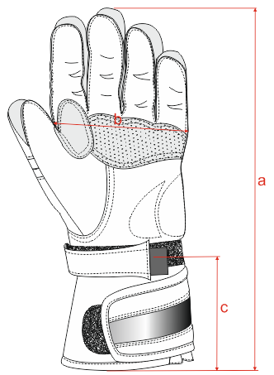

**Rysunek 5.** Wymiarowanie rękawic (do Tabeli 11)

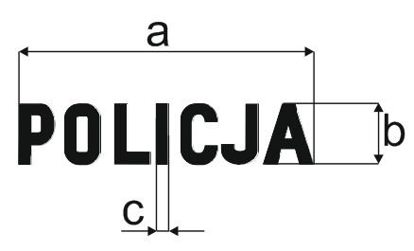

**Rysunek 6.** Wymiarowanie napisu „POLICJA”

**Tabela 12.** Wymiarowanie napisu „POLICJA”

|  |  |  |  |
| --- | --- | --- | --- |
| **Symbol** | **Nazwa wymiaru** | **Wymiar [cm]** | **Tolerancja ± [cm]** |
| a | Szerokość napisu "POLICJA" | 5,3 | 0,2 |
| b | Wysokość liter napisu "POLICJA" | 1,3 | 0,1 |
| c | Grubość liter napisu "POLICJA" | 0,3 | - |

# 

# OCENA ERGONOMII RĘKAWIC

Według normy PN-EN 13594:2015-10, pkt. 4.3, 4.4 i 4.5 powinna być przeprowadzona ocena ergonomiczna rękawic przynajmniej przez jednego oceniającego z doświadczeniem w jeździe na motocyklu, ubranego w parę rękawic dopasowaną do ręki.

Za zgodą Zamawiającego, Dostawca rękawic, może zweryfikować ergonomię rękawic zgodnie z normą PN-EN 13594:2015-10, pkt 4.3, 4.4 i 4.5 w akredytowanym laboratorium jako badanie według metodyki nieakredytowanej.

Powinno być sprawdzone:

- czy nie występują ani wewnątrz, ani na zewnątrz rękawicy materiały z tworzywa sztucznego lub z podobnych twardych materiałów, stwarzające zagrożenie dla ręki,

- czy rozmiar rękawicy zgadza się z jego rozmiarem ręki, wyznaczonym według Tabeli 10 niniejszej specyfikacji technicznej.

Powinno również być możliwe wykonanie wszystkich ruchów określonych w Załączniku A normy PN-EN 13594:2015-10 bez stwierdzenia jakiegokolwiek większego problemu lub zagrożenia.

# WYMAGANIA DODATKOWE

## Piankowy protektor nakłykciowy

Protektor nakłykciowy, występujący w różnych rozmiarach, powinien być tak usytuowany i tak dobrany wielkością i kształtem do wielkości rękawicy, aby dopasował się do kostek palców ręki w odpowiednim rozmiarze i zapewnił użytkownikom ochronę i komfort użytkowania rękawic (Tabela 6 pkt 2).

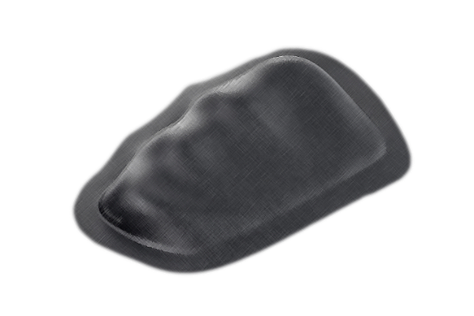

**Rysunek 7.** Wygląd przykładowego miękkiego protektora nakłykciowego

Protektor nakłykciowy powinien być doszyty do skóry od strony spodniej i podklejony elementem z pianki. Od wewnątrz, wszystkie warstwy zakryte są podszewką. Kolejność warstw przedstawiono na Rysunku 8.

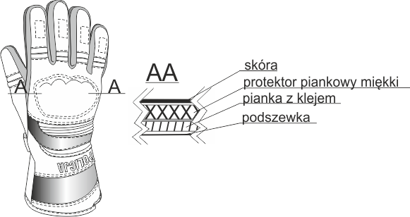

**Rysunek 8.** Kolejność poszczególnych warstw w rękawicy na protektorze nakłykciowym

## Wzmocnienia na palcach i wnętrzu rękawicy

Technologia naszywania wzmocnień powinna być tak dobrana, aby gwarantować właściwe naszycie drobnych wzmocnień na palcach. Powinny być one naszyte równo, dłuższe boki stębnowań powinny być równoległe do szwów na palcach i do siebie nawzajem, krótsze boki stębnowań powinny być pod kątem prostym do dłuższych boków i tworzyć z nimi kształty prostokątów.

Wszystkie wzmocnienia powinny być naszyte w taki sposób, aby tworzyć jak najbardziej wypukłe elementy.

Wzmocnienia wnętrza dłoni powinny być usytuowane precyzyjnie, aby mogły chronić dłoń przed urazami. Większe wzmocnienie wnętrza dłoni powinno być usytuowane jak najbliżej szwu grzbietowego, odległość między małym wzmocnieniem a dużym powinna być jak najmniejsza, maksymalnie 0,4 cm. Powinien też być on usytuowany w taki sposób, aby chronić kość trójgraniastą ręki (Tabela 6 pkt 5).

Wzmocnienia wykonane powinny być z podwójnej warstwy pianki tłumiącej uderzenia.

## Funkcjonalność paseczka regulacji w przegubie dłoni

Paseczek powinien zabezpieczać rękawicę przed zerwaniem jej z dłoni w trakcie, na przykład wypadku drogowego. Kształt rękawicy powinien być tak wypracowany, aby po dokładnym dopięciu paseczka w nadgarstku rękawicy, w dobranym do ręki rozmiarze, nie było można ściągnąć jej z ręki ciągnąc drugą ręką za palce rękawicy (Tabela 6 pkt 6).

## Wytłaczanie napisu „POLICJA”

Napis „Policja” umieszczony jest na obu rękawicach na patce mankietu między elementem odblaskowym i lamówką tak, aby dół napisu był od strony palców rękawicy. Powinien on powstać w wyniku wytłoczenia napisu w skórze za pomocą matrycy i patrycy, pod wpływem nacisku i temperatury. Napis powinien być zabezpieczony silikonem.

Ocena organoleptyczna trwałości napisu powinna potwierdzić wypukłość oraz niezmieniony kształt liter.

## Elastyczna wstawka

Elastyczne wstawki są wykonane z gumy i tej samej skóry, co lamówka. Na rozciągniętą gumę położona jest skóra i stębnowana co 5 mm, poprzecznie do kierunku naciągnięcia gumy. Po relaksacji gumy tworzy się rozciągliwa harmonijka, z której dopiero wycinany jest docelowy element. Dłuższe szwy mocujące wstawkę w rękawicy powinny być równoległe do przeszyć na elastycznej wstawce.

# CECHOWANIE, PAKOWANIE, PRZECHOWYWANIE, TRANSPORT I GWARANCJA

## Cechowanie

Wyrób **powinien posiadać wszywki i etykiety, opakowanie zbiorcze powinno posiadać etykietę. Informacje i znaki zawarte na wszywkach i etykietach muszą być w języku polskim, trwałe i czytelne. Na wszywkach i etykietach nie dopuszcza się skreśleń i poprawek.**

**Wszywka informacyjna**

**Wszywka informacyjna wyrobu, zamocowana na wewnętrznej, dłoniowej stronie mankietu powinna zawierać:**

* **nazwę (znak firmowy) producenta,**
* **nazwa wyrobu,**
* **wielkość wyrobu**
* **oznaczenie sposobu konserwacji.**

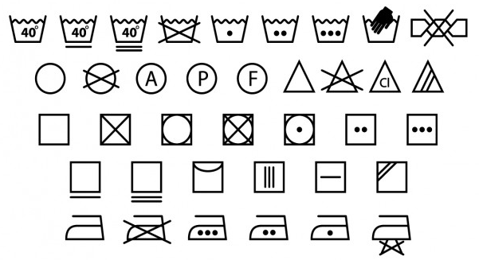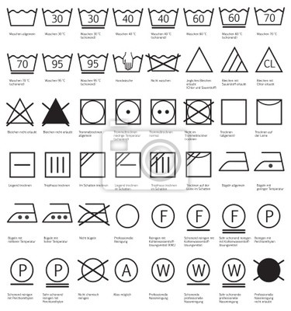

**Rysunek 9.** Przykładowy sposób oznaczenia sposobu konserwacji

* **piktogram z numerem normy, drugim poziomem ochrony i zapewnioną ochroną kłykci KP, umieszczamy na rękawicach, o ile są one wykonane zgodnie z normą PN-EN 13594:2015-10.   
  W przeciwnym wypadku nie należy piktogramu na rękawicach umieszczać.**



2

**Rysunek 10.** **Piktogram (szerokość piktogramu powinna wynosić minimum 10 mm), z numerem normy, deklarowanym poziomem ochrony i ochroną kłykci**

**Etykieta jednostkowa zamocowana do wyrobu za pomocą sztyftu plastikowego (w taki sposób, aby nie uszkodzić wyrobu) lub naklejona na opakowanie jednostkowe, powinna zawierać, co najmniej następujące dane (w języku polskim):**

* **nazwę (znak firmowy), adres producenta,**
* **nazwę wyrobu,**
* **wielkość wyrobu,**
* **skład surowcowy,**
* **znak stopnia jakości (słownie), znak kontroli jakości KJ,**
* **miejsce, miesiąc i rok produkcji wyrobu, nr partii produkcyjnej,**
* **oznaczenie sposobu konserwacji,**
* **okres gwarancji i przechowywania (ustalony w umowie na dostawę wyrobu),**
* **zakres rozmiarów, dopasowanie do wielkości dłoni (jak w Tabeli 10)**
* **opis produktu, instrukcję użytkowania (z informacją, że wyrób uszkodzony nie nadaje się do użytkowania),**
* **informacja dotycząca drugiego poziomu ochrony (o ile występuje zgodność wykonania wyrobu z normą PN-EN 13594:2015-10)**
* **informacja dotycząca drugiego poziomu ochrony kłykci przed uderzeniem.**

**Etykieta zbiorcza na opakowanie zbiorcze powinna zawierać, co najmniej następujące dane:**

* **nazwę (znak firmowy) i adres producenta,**
* **nazwę wyrobu,**
* **liczbę sztuk zawartych w opakowaniu i wielkość wyrobów (z wyszczególnieniem liczby sztuk w  poszczególnych wielkościach),**
* **znak stopnia jakości (słownie),**
* **nr umowy,**
* **nr partii produkcyjnej,**
* **miesiąc i rok produkcji wyrobu,**
* **okres gwarancji i przechowywania (ustalony w umowie na dostawę wyrobu),**
* **warunki przechowywania: w pomieszczeniach, zabezpieczających wyroby przed zawilgoceniem, zabrudzeniem, uszkodzeniami lub zniszczeniem oraz działaniem czynników szkodliwych (pleśnie, grzyby, itp.) oraz niepożądanych czynników zewnętrznych,**
* **warunki transportu: zagwarantowanie zabezpieczenia wyrobu i opakowania zbiorczego przed zamoczeniem, zabrudzeniem, uszkodzeniami mechanicznymi i chemicznymi.**

## Pakowanie

Pakowanie powinno zabezpieczyć wyrób przed obniżeniem jego jakości w czasie przechowywania, jak i transportu.

Rękawice należy łączyć w pary żyłką spinającą do każdej pary załączyć instrukcję użytkowania, a następnie umieścić w przezroczystym woreczku foliowym z otworami wentylacyjnymi. Etykietę jednostkową wyrobu należy założyć lub nakleić w taki sposób, aby była czytelna po spakowaniu wyrobu.

Następnie nie więcej niż 50 sztuk wyrobu w jednym rozmiarze włożyć do pudła kartonowego a wolne przestrzenie wypełnić materiałem pakowym. Karton okleić taśmą w poprzek oraz wzdłuż wszystkich łączeń. Na krótszej, bocznej ścianie kartonu nakleić etykietę opakowania zbiorczego. Kartony powinny być przystosowane do wysokiego składowania i długotrwałego magazynowania. Paletę z kartonami należy zabezpieczyć przed wodą oraz kurzem poprzez owinięcie folią stretch. Maksymalna wysokość załadowanej palety160 cm

*Dopuszcza się pakowanie małych ilości lub końcówek wyrobów w różnych rozmiarach z podaniem na etykiecie zbiorczej wielkości wyrobów z wyszczególnieniem liczby sztuk w poszczególnych wielkościach*.

## Przechowywanie

Wyroby należy przechowywać w pudełkach kartonowych, w pomieszczeniach suchych, przewiewnych, nienasłonecznionych, pozbawionych obcych zapachów, w warunkach zabezpieczających je przed zamoczeniem, poplamieniem, zabrudzeniem oraz uszkodzeniami mechanicznymi i chemicznymi.

## Transport

Wyroby należy zapakować w taki sposób, aby można je było transportować powszechnie dostępnymi środkami komunikacji. Załadowanie, przewóz i wyładowanie powinny odbywać się w warunkach zabezpieczających wyrób i opakowanie zbiorcze przed zamoczeniem, zabrudzeniem, uszkodzeniami mechanicznymi i chemicznymi.

## Gwarancja

Okres i warunki gwarancji udzielonej przez Wykonawcę na wyrób określa umowa.

# POTWIERDZENIE SPEŁNIENIA WYMAGAŃ SPECYFIKACJI TECHNICZNEJ

**Zamawiający jest zobowiązany umożliwić dokładne obejrzenie wzoru sprawdzającemu spełnienie wymagań zawartych w niniejszej specyfikacji technicznej.**

Wymagane dokumenty potwierdzające spełnienie wymagań niniejszej specyfikacji technicznej:

* aktualne wyniki badań z akredytowanego laboratorium lub certyfikaty dla każdej dostawy materiałów podstawowych użytych do produkcji, potwierdzające wymagania zawarte w Tabelach 1 ÷ 5,
* aktualne wyniki badań z akredytowanego laboratorium dla dostarczanej partii zimowych rękawic motocyklowych, potwierdzające wymagania zawarte w Tabelach 6 ÷ 7,
* aktualne wyniki badań z akredytowanego laboratorium lub certyfikat dla każdej dostawy podszewki użytej do produkcji, potwierdzające wymagania zawarte w Tabeli 8,
* gwarancja Wykonawcy,
* aktualne wyniki badań z akredytowanego laboratorium dotyczące ergonomii rękawic z rozdziału 8 niniejszej specyfikacji technicznej,
* deklaracja Wykonawcy dotycząca przeprowadzonej klasyfikacji jakości i pozytywnej kontroli końcowej wyrobów.

UWAGA: W przypadku rozbieżności między specyfikacją techniczną, a wzorem podczas produkcji uznaje się nadrzędność wzoru nad specyfikacją techniczną.

|  |
| --- |
| **UWAGA! Właścicielem specyfikacji technicznej jest Komenda Główna Policji. Kopiowanie specyfikacji technicznej w całości lub w części, bez zgody właściciela jest zabronione.** |

# ARKUSZ EWIDENCJI WPROWADZONYCH ZMIAN

|  |  |  |  |  |
| --- | --- | --- | --- | --- |
| Lp. | Data | Zmiana dotyczy  (numer strony i ewentualna treść zmiany) | Akceptacja  (podpis) | Uwagi |
|  |  |  |  |  |
|  |  |  |  |  |
|  |  |  |  |  |
|  |  |  |  |  |
|  |  |  |  |  |
|  |  |  |  |  |
|  |  |  |  |  |
|  |  |  |  |  |
|  |  |  |  |  |
|  |  |  |  |  |
|  |  |  |  |  |

# ARKUSZ UZGODNIEŃ

**Podpisy członków zespołu opracowujących specyfikację techniczną**

1. ……………………………………..
2. ……………………………………..
3. ……………………………………..

___________________________________________________________________________

**UZGODNIONO**

……………………………………. ………………………………………….

(akceptacja zgłaszającego zapotrzebowanie (akceptacja kierownika komórki organizacyjnej KGP

lub/i użytkownika końcowego)* właściwego w sprawach bezpieczeństwa i higieny pracy)*

……….………………………………………………….

(akceptacja Pełnomocnika Komendanta Głównego Policji ds. Ochrony Informacji Niejawnych)*

**\*) w zależności od wymagań określonych dla przedmiotu zamówienia publicznego**